文件系统
就是数据结构的问题
Definition
磁盘空间的管理系统，为用户提供方便易用的接口。

以字符(Byte)为基本单位的流式文件结构 【定位、打开流、传输数据、关闭流】
结构化文件结构 【XML、SQL】

File Control Block：
记录文件的所有属性

Directory目录:
FCB的容器，以便统一管理

堆文件
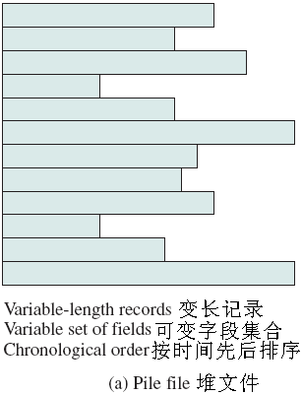
顺序文件
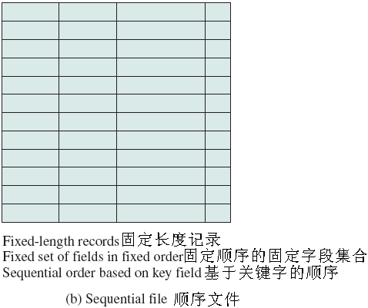
索引顺序文件
